海淀区九年级第一学期期末练习
物 理 2015．1
一、单项选择题（下列各小题均有四个选项，其中只有一个选项符合题意。共28分，每小题2分）
1．在国际单位制中，电功率的单位是
A．安培（A） B．伏特（V） C．瓦特（W） D．焦耳（J）
2．下列材料中，属于导体的是
A．钢直尺 B．橡皮 C．塑料尺 D．干燥的小木棍
3．下列家用电器中，利用电流热效应工作的是
A．电风扇 B．笔记本电脑 C．电冰箱 D．电水壶
4．下列做法中符合安全用电原则的是
A．使用绝缘皮破损的导线 B．更换灯泡要先切断电源
C．用湿手拔电源插头 D．用湿布擦正在工作的灯具
5． 图1所示的四个实验中，说明发电机工作原理的实验是

图1
A

C
D

B
S
N
I
N
S
S
N
S
电动机
M
电热器
～
电源

6．在图2所示的家庭电路中，插座、螺口灯泡（及其开关）的连线正确的是

图2
A.两孔插座
B.三孔插座
C.灯泡甲
D.灯泡乙
火线
地线
零线
7．在温度一定时，比较两根镍铬合金导线电阻的大小，则
A．短导线比长导线的电阻小 B．横截面积大的导线电阻大
C．长度相等时，细导线的电阻小 D．横截面积相等时，长导线的电阻大
8．下列说法中正确的是
A．用电器两端电压大，用电器做功就快
B．电功率是表示电流做功快慢的物理量
C．用电器的电功率越大，做功就越多
D．用电器的额定功率越大，消耗的电能就越多

9．图3所示电路中，电源两端电压保持不变，闭合开关 S，电流表、电压表分别有示数；再同时闭合开关S、S₁，下列说法中正确的是
图3
S
R₂
R₁
V
S₁
A
A．电压表的示数变大 B．电流表的示数不变
C．电路的总电阻变大 D．电路的总功率变大
10．图4所示的四个电路中，电源两端的电压相同且保持不变，已知电阻R₁和R₂的阻值大小关系为R₁<R₂。在这四个电路中，消耗总功率最小的是
图4
R₁
U
A
R₂
U
B
R₂
U
C
R₁
R₂
U
D
R₁

图5
S
V
A
L₁
L₂
11. 小明按照图5所示的电路图连接电路，闭合开关S后，发现两只灯泡都不亮，且电流表、电压表的示数均为零。若电路中只有一处故障，则这个故障可能是
A．灯泡L₁短路 B．灯泡L₁断路
C．灯泡L₂断路 D．灯泡L₂短路
12．在图6所示电路中，定值电阻R₀=10Ω，滑动变阻器R的最大阻值为50Ω，电源两端的电压恒为6V。闭合开关S，滑动变阻器的滑片P从a端移到b端的过程中，通过定值电阻的电流变化范围是
图6
R₀
a
b
S
R
P
A．0～0.72A B．0.1A～0.6A C．0.72A～0.5A D．0.5A～0.6A
13．把一只灯泡接到某电压不变的电源两端，灯泡的功率为100W。将一个电阻R与这只灯泡串联后接到同一电源两端，灯泡的功率为81W，设灯丝电阻不变。则电阻R消耗的功率是
A． 9W B．19W C．27W D．50W
14．图7所示电路中，电源两端电压与灯丝电阻保持不变，灯泡L₁、L₂的规格分别是“6V 3W”和“4V 4W”。只闭合开关S₁，将滑动变阻器的滑片滑至中点时，电压表的示数为U₁，L₁消耗的电功率为P₁；只闭合开关S₁，将滑动变阻器的滑片滑至B端时，电压表的示数为U₂，U₁:U₂=2:3。下列说法中正确的是
S₃
L₁
15
3
V
0 5 10 15
0 1 2 3
|||||||||||||||||||||||||||||||
指示灯
开
关
+
输出
A
B
P
L₂
S₁
S₂
图7
A．开关都闭合，将滑动变阻器的滑片滑至B端时，电路消耗的总功率为19 P₁
B．开关都闭合，将滑动变阻器的滑片滑至B端时，L₁与L₂消耗的电功率之比为3:1
C．只闭合开关S₁，将滑动变阻器的滑片滑至B端时，电路消耗的总功率为3P₁
D．只闭合开关S₁，将滑动变阻器的滑片滑至B端时，L₂消耗的电功率为0.5P₁

二、多项选择题（下列各小题均有四个选项，其中符合题意的选项均多于一个。共12分，每小题3分，全选对的得3分，选对但不全的得2分，有错选的不得分）
15．下列以消耗可再生能源来获取电能的是
A．煤炭发电 B．太阳能发电 C． 核能发电 D．水力发电
16．下列关于磁场和磁感线的说法正确的是
A．磁场是客观存在的，它是由真实磁感线组成的
B．磁体外部的磁感线是从磁体的N极出发，回到磁体的S极
C．中国古代四大发明之一的指南针在地磁场中一定会受到力的作用
D．磁场中某点的磁场方向是由放在该点的小磁针决定的
17．关于电磁现象，下列说法中正确的是
A．交流发电机工作过程是将机械能转化为电能
B．金属导体中的自由电子在做定向移动时，周围一定会产生磁场
C．电动机工作时，将电能主要转化为机械能
D．导体在磁场中做切割磁感线运动时，导体中一定产生感应电流
18．关于家庭电路，下列说法中正确的是
A．家庭电路中用电器都是串联的
B．家庭电路保险丝熔断一定是由于电路短路
C．有金属外壳的家用电器接地线是为了保证使用安全
D．家庭电路中一定要安装保险丝（或其他保护设备）
三、填空题（共12分，每小题2分）
19．我国家庭电路中，正常情况下火线与零线之间的电压为______V。
20．电磁波在真空中的传播速度是 m/s。
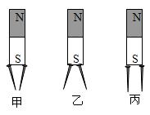
21．阻值为50Ω的电阻中通有1A的电流，在10s的时间内消耗的电能为______J。
图8
22. 用条形磁体的一端吸引两根大头针的根部，待平衡后观察到两根大头针尖端如图8所示，分析出现这种现象的原因，是大头针被磁化后，同名磁极相互 。（选填“吸引”或“排斥”）
23．很多家用电器都有待机功能，比如，电视机可以用遥控器关机而不必断开电源。这一功能虽给人们带来了方便，但电器在待机状态下仍然会消耗电能。小明家电视机在待机状态下的功率为0.002kW，每天平均待机时间为20h，那么这台电视机每天待机共耗电 度。
24．图9甲所示电路，闭合开关S，在变阻器滑片P从A端滑到B端的过程中，电路中部分物理量的变化规律分别如图（乙）、（丙）所示，其中图（乙）为变阻器R₂的电功率与电压表示数的关系图线，图（丙）为变阻器R₂消耗电功率与电源输出的电功率之比η随变阻器接入电路电阻的关系图线。已知R₁的阻值小于变阻器 R₂的最大阻值，当变阻器R₂的阻值等于R₁时，变阻器R₂的电功率最大。则滑动变阻器滑片移动到B端时，滑动变阻器消耗的电功率是 W。（电源两端电压不变）
R₁
R₂
A B
P
S
A
V
甲
0
η/%
R₂/Ω
60
丙
R_{B}
图9
0
P₂/W
U/V
3.6
乙
U_{B}

四、实验与探究题(共35分，25-34题，各2分， 35题3分，36、37题，各6分)
25．图10所示，通电螺线管的左端是______极。（选填“N”或“S”）
图12
图11
图10

26．图11所示，将导线AB水平架设在小磁针的上面，然后让导线中通过电流，观察到小磁针的指向发生了偏转。此现象说明通电导线周围存在着 。
27．图12所示是家庭电路进户线、电能表和保险装置空气开关示意图，由图可知，电能表的示数为 kW·h。
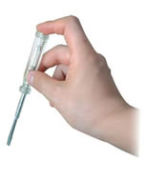
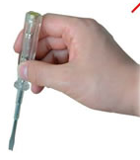
28．如图13所示，使用试电笔的正确方法是图______。（选填“甲”或“乙”）
图13
乙
甲
笔尾金属体
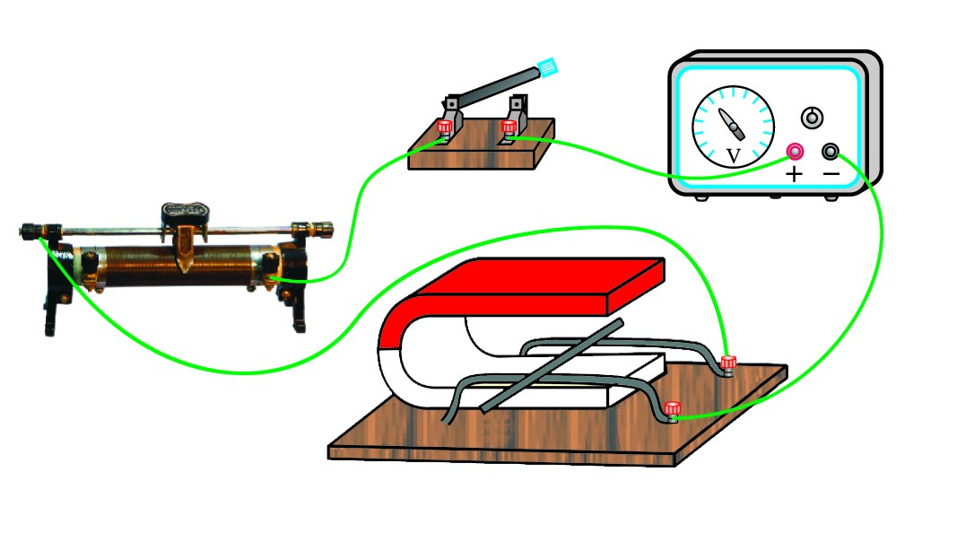
图14

29．图14所示的实验中，闭合开关后，水平支架上原先静止的轻质铝管会朝某个方向滚动，这表明磁场对通电导体有 的作用。
30．在图14所示的实验中，闭合开关后，发现原先静止的铝管开始向右运动，若改变磁场
方向，电流方向不变，将会看到铝管向 运动。
I/A
0
0.5
1.0
U/V
1.0
2.0
图15

31． 图15是通过定值电阻R的电流I随电阻两端电压U变化的图线，请根据图线计算，当定值电阻两端电压为4V时，其消耗的电功率P为_________W。
32．图16甲是小强同学做“测量小灯泡正常发光时的电阻” 的实验电路图，已知小灯泡的额定电压为2.5V。
（1）要求滑动变阻器的滑片向右移动时，小灯泡变亮，请你用

笔画线代替导线，帮他在图16甲中完成实物电路的连接。
图16
乙
0 0.2 0.4 0.6
0 1 2 3
A
0.6
3
甲

P
₁
A
B
L
S
＋
－
15
3
V
0 5 10 15
0 1 2 3
|||||||||||||||||||||||||||||||
0.6
3
A
0 0.2 0.4 0.6
|||||||||||||||||||||||||||||||
0 1 2 3

（2）小强调节滑动变阻器使电压表的示数为2.5V，电流表的示数如图16乙所示，则
小灯泡正常发光时的电阻为 Ω。
33．实验小组的同学为了探究影响电流通过导体产生热量的因素，提出以下猜想：电流通过导体产生的热量可能与通过的电流大小、电阻和时间有关。准备了两个相同的烧瓶，内装质量相等的煤油，两个带有橡胶塞的规格完全相同的温度计，三个规格完全相同的滑动变阻器，四根电阻丝（R₁ >R₂ ，R₃=R₄），以及电源、开关、导线等。实验小组的同学根据现有的实验器材，分别设计了如图17甲、乙所示两个方案。
（1）甲方案中，闭合开关，通电一段时间后，温度升高较多的是 温度计（选填“A”
或“B”）。
（2）乙方案要探究的是电流通过导体产生热量的多少跟________的关系。
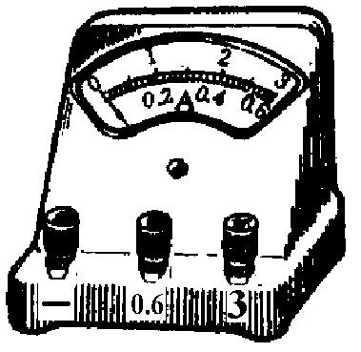
学生电源
+
-
甲

温度计
R₁
R₂
A
B
图17甲

学生电源
+
-
C
乙
温度计
R₃
R₄
D

34．一个实验小组在研究定值电阻R消耗的电功率与通过它的电流的关系时，记录的实验数据如下表所示。表中I为通过电阻R的电流。请根据表中数据归纳电功率P与电流I的关系：在 的条件下，P = 。
I/A | 0.2 | 0.3 | 0.4 | 0.5 | 0.6 | 0.7
P/W | 0.4 | 0.9 | 1.6 | 2.5 | 3.6 | 4.9
35．阅读下面短文：
新华社斯德哥尔摩2014年10月7日电，瑞典皇家科学院宣布，将2014年诺贝尔物理
学奖授予日本科学家赤崎勇、天野浩和美籍日裔科学家中村修二，以表彰他们发明蓝色发光二极管（LED），并因此带来新型的节能光源。
发光二极管（LED）是一种应用非常广泛的电子元件，可以用作电路畅通的指示灯，比如电视机或者一些充电器的电源灯；激光笔里关键的部件就是一个LED激光器；也可以用作装饰灯或者是照明用的各种光源。LED节能灯是用高亮度发光二极管作光源，LED作为一种新型的节能、环保的绿色光源产品，具有很多诱人的特性。例如：
①高效节能：一只LED节能灯1 000小时仅耗几度电(普通60 W白炽灯17小时约耗l度电，普通10 W节能灯1 00小时耗l度电)；
②超长寿命：半导体二极管发光，无灯丝，无玻璃泡，不怕震动，不易破碎，使用寿命可达五万小时(普通白炽灯使用寿命仅有一千小时，普通节能灯使用寿命也只有八千小时)；
③健康：光线健康。光线中不含紫外线和红外线(普通灯光中含有紫外线和红外线)；保护视力：直流驱动，无频闪(普通灯都是交流驱动，就必然产生频闪)；
④绿色环保：不含汞和氙等有害元素，利于回收，而且不会产生电磁干扰(普通灯管中含有汞和铅等元素，节能灯中的电子镇流器会产生电磁干扰)；
⑤光效率高：发热少，90％的电能转化为可见光(普通白炽灯80％的电能转化为内能，仅有20％电能转化为光能)。
LED节能灯必将会得到推广，在节能减排的浪潮中大放光彩。
根据以上提供的材料，回答下列问题：
(1)LED节能灯工作时主要把 能转化为光能。
(2) 功率相等的LED灯和白炽灯，在相等的时间内，电能转化为内能较多的是
灯。
(3) LED节能灯发出“健康光线”的原因是 。
36．小林利用电压表和阻值为R₀的定值电阻，测量额定电压为2.5V的小灯泡L正常发光时
的电功率。他选择了满足实验要求的实验器材，并连接了部分实验电路，如图18所示。
（1）请你添加一根导线补全电路。
（2）补全实验步骤：
①断开S、S₁、S₂，按图18连接好电路后，将滑动变阻器的滑片P放在最 端
（选填“左”或“右”）。
②闭合开关 ，断开开关 ，调节滑动变阻器的滑片P使电压表的示数U₁= V，将其记录在表格中，断开开关；
③保持滑动变阻器滑片位置不变，闭合开关 ，断开开关 ，将此时电压表的示数U₂记录在表格中；
（3）根据所测数据和已知量，写出计算小灯泡额定功率的表达式：P＝ 。
R₀
S₂
S₁
图18
S
L
15
3
V
0 5 10 15
0 1 2 3
|||||||||||||||||||||||||||||||
指示灯
开
关
+
输出
左

右

37．实验桌上有如下实验器材：一个满足实验要求的电源（电源两端电压值符合实验要求且保持不变）、阻值已知的定值电阻一个，电阻箱（电路图符号 ）一个，滑动变阻器一个，已调零的电流表一块、电压表两块，开关一个，导线若干。请选用上述实验器材，设计一个实验证明“在R₁与R₂串联的电路中，如果R₁的电阻值和通过它的电流保持不变，则电阻R₁与R₂消耗的总功率P与电阻R₂消耗的功率P₂的关系为P= P₂+ b（b为一个不变量）”。请画出实验电路图；写出实验步骤；画出实验数据记录表。

五、计算题（共13分， 38题6分，39题7分）
S
R₂
R₁
A
图19
38．如图19所示，电源两端电压U=6V保持不变。闭合开关S，电流
表示数为0.3A，电阻R₂的阻值为10Ω。求：
（1）电阻R₁阻值；
（2）电阻R₂工作10s消耗的电能；
（2）电路消耗的总功率。

39．图20是家庭装修用的加热与搅拌一体化搅拌器的简易工作原理电路图。工作时，先在室温下把某种液体放入容器中，只闭合温控开关S₁，电热丝R₁对液体加热， R₁=22Ω。当液体达到既定温度时，温控开关S₁断开，温控开关S₂接通，电动机与保温电热丝R₂同时正常工作，加入固体粉末，对容器中的液体搅拌并保持液体温度不变。为保持容器内液体的温度不变，电流通过R₂向液体释放热量，已知电动机铭牌上标有“220V 5A”字样，S₁断开、S₂闭合式时搅拌器消耗总功率1200W。忽略温度对电阻的影响。求：
（1）只闭合温控开关S₁时，电路正常工作5分钟，电热丝R₁产生的热量；
S₁
R₁
M
R₂
S₂
220V
图20
（2）保温电热丝R₂的阻值。

海淀区九年级第一学期期末练习
物理参考答案及评分标准 2015．1
一、单项选择题（下列各小题均有四个选项，其中只有一个选项符合题意。共28分，每小题2分）
题号 | 1 | 2 | 3 | 4 | 5 | 6 | 7 | 8 | 9 | 10 | 11 | 12 | 13 | 14
答案 | C | A | D | B | C | D | D | B | D | C | C | B | A | A
二、多项选择题（下列各小题均有四个选项，其中符合题意的选项均多于一个。共12分，每小题3分，全选对的得3分，选对但不全的得2分，有错选的不得分）
题号 | 15 | 16 | 17 | 18
答案 | B D | B C | A B C | C D

三、填空题（共12分，每小题2分）
题号 | 答案 | 题号 | 答案
19 | 220 | 20 | 3.0×10⁸
21 | 500 | 22 | 排斥
23 | 0.04 | 24 | 3.456W

四、实验与探究题(共35分，25-34题，各2分， 35题3分，36、37题，各6分)
25．N 26. 磁场 27. 123.4 28. 甲 29. 力 30. 左 31. 6.4
32. （1）如图所示（说明：接在电压表“3V”接线柱，给分）
32题答案图

P
₁
A
B
L
S
＋
－
15
3
V
0 5 10 15
0 1 2 3
|||||||||||||||||||||||||||||||
0.6
3
A
0 0.2 0.4 0.6
|||||||||||||||||||||||||||||||
0 1 2 3
（2）6.25
33．（1）A （2）电流大小
34．电阻一定， I ²·10W/A²（或I ²·10Ω）
35．（1）电，（2）白炽，
（3）光线中不含紫外线和红外线；直流驱动，无频闪。
（写出一条就可以给1分）
36．（1）如图所示（1分）（说明：接在电阻左接线柱给分）
（2）①右（1分），
②S、S₁，S₂（都正确给1分），2.5V （1分）
R₀
S₂
S₁
36题答案图
S
L
15
3
V
0 5 10 15
0 1 2 3
|||||||||||||||||||||||||||||||
指示灯
开
关
+
输出
③S、S₂，S₁（都正确给1分）
（3）$U_{1}\frac{U_{2}−U_{1}}{R_{0}}$（1分）
（或$2\text{.}\text{5V}\frac{U_{2}−2\text{.}\text{5V}}{R_{0}}$）

37.（1）实验电路图如图所示。（1分）
A
R
P
S
V₂
R₁
R₂
V₁
37题答案图
（2）实验步骤：
①按电路图连接电路，将滑动变阻器调至最大值。（1分）
②闭合开关S，调节电阻箱R₂的阻值为适当值。用电流表A测量电路的电流I₀，用电压表V₁测量R₁和R₂两端的电压U₁，用电压表V₂测量电阻R₂ 两端的电压U₂，将 I₀、U₁、U₂的数据记录在实验记录表中。（1分）
③断开开关S，改变电阻箱R₂的阻值后，闭合开关S，再调节滑动变阻器使电流表的示数仍为I₀，用电压表V₁测量R₁和R₂ 两端的电压U₁，用电压表V₂测量电阻R₂两端的电压U₂，将U₁、U₂的数据记录在实验记录表中。（1分）
④仿照步骤③，再进行4次实验。（1分）
⑤利用公式P=U₁I₀和P₂=U₂I₀，分别计算出6次电阻R₁与R₂消耗的总功率P和电阻R₂消耗的功率P₂的数值，并分别记录在实验记录表中。
（3）实验数据记录表：（1分）

I₀/A
U₁/V
U₂/V
P₂/W
P/W

五、计算题（共16分，37题3分，38题6分，39题7分）
38．（1）R₁=$\frac{U}{I_{1}}=\frac{\text{6V}}{0\text{.}\text{3A}}$=20Ω……………2分
（2）W=$\frac{U^{2}}{R_{2}}t=\frac{（\text{6V}）^{2}}{\text{10}Ω}×\text{10}$s=36J……………2分
（3）P_{总}=$\frac{U^{2}}{R_{1}}+\frac{U^{2}}{R_{2}}=\frac{{\text{36V}}^{2}}{\text{20}Ω}+\frac{{\text{36V}}^{2}}{\text{10}Ω}$=5.4W……………2分
39．（1）设只闭合温控开关S₁时，电热丝R₁产生的热量为Q，则
Q=$\frac{U^{2}}{R_{1}}t=\frac{(\text{220}V)^{2}}{\text{22}Ω}×\text{300}$s=6.6×10⁵J………………3分
（2）设电动机正常工作时消耗的功率为P₁，则
P₁=UI=220V ×5A=1100W………………1分
设电热丝R₂的功率为P₂，则
P₂=P-P₁=1200W-1100W=100W………………2分
R₂=$\frac{U^{2}}{P_{2}}=\frac{(\text{220}V)^{2}}{\text{100}W}$=484Ω………………1分

